# TP Clase 1 - Curso desarrollador JAVA

1.a

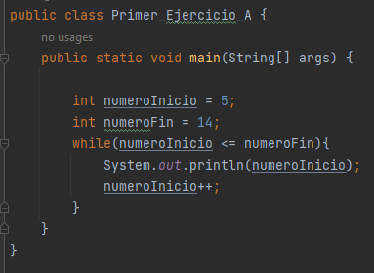

b.

c.

d.

2.a

Las variables de entrada son:

.El ingreso del hogar

.Cantidad de vehículos con una antigüedad menor a 5 años

.Cantidad de inmuebles

.Posesión de una embarcación una aeronave de lujo o ser titular de activos de societarios que demuestren capacidad económica completa

b.

|  |  |  |  |  |
| --- | --- | --- | --- | --- |
| Segmento de ingresos altos | Ingresos mensuales | Cantidad de vehículos con antigüedad menor a 5 años | Cantidad de inmuebles | Posesión de embarcación, aeronave o documentación financiera |

Salida: Segmento de ingresos altos

c.

d.

